

원본

숨긴 비트 1010일때



평균 비트수로 flip할때 :

평균비트수 length

Flip안하고 eob가 나오면 답으로 간주

N*length 를 flip했을때 eob가 안나오면 (n+1)*length 로 진행

숨겨진 비트 1010을 놓고 실행해본결과

평균비트수와 비슷한것을 선택할때



N값을 5 이상올리는것은 의미없다고 판단

Mini = abs(l-length)

Mini의 최솟값을 선택.

Minin = n

숨긴비트는 101인데 현재 이코드는 110이라고 생각중(만약에 뒤에가 0만나오면 끝을 어떻게 아는지?)

픽셀값 차이가 크면 플립이 잘못됐다고 판단하려고했으나 현재 두번째 비트를 찾을때 플립을한것의 픽셀차이가 거의없음





[0~8,8~16] 블럭 플립한 픽셀값

각열의 픽셀값 차이. 4 3 2 3 4 3 3 6



[0~8,8~16] 블럭 플립하지않은 픽셀값

각열의 픽셀값 차이. 14 13 11 13 16 11 13 15

이런경우엔 어떻게 정답을 찾을것인지..?

픽셀값의 차이가 별로없어서 잘못된 비트를 정답으로 골랐을때 다음 픽셀값의 차이가 확 튀어버리면 이전 블럭으로 돌아가서 원래꺼를 선택하는 방식으로 가야할듯



#8월 31일 할일). 위에 사진 세로 픽셀값 평균 한번 내보고

#평소 jpeg 픽셀값중에 차이 많이난다고생각되는 값이 평균 23.75였음

#이것도 코드짜서 최댓값 한번 내봐야할듯

픽셀값 차이를 봤을때 잘못 디코딩 된것과 제대로 디코딩 된것의 차이를 구분하기 힘듦

고려해야할 사항

Length가 평균 비트수와 유사한지

Runlength overflow발생시 error 표기후 그 행동 취소

Pixel_diff/8 값을 비교

Decoding 완료했을때 512*512 영상이 나오는지

L과 pixel_diff 값을 보고 결정을 해보기

L과 pixel_diff의 평균값을 내보고 그 두 값의 합이 원본과 비슷한것을 선택해보자.

Length 176

flip 안한거

1)

'1111001110011001001001101000111101111001110000110000001000010111100111100000111110101000001000111111101011010'

L = 109

Runlength_overflow= FALSE

Pixel_diff/8 = 5.625

114.625

2)

'11110011000011010100001011100001000101001100100011000100000100000001110100011001010000011110001110111110000011111010111101001010'

L = 128

Pixel_diff/8 = 13.25

141.25

3)

'1111001000101001111011100001010001000111000100001100000100111011001100111001111010011101110010000011111111010011111100111010'

L=124

P = 11.5

135.5

4)

'1111000110110110001000111100111001000001100111100101100010101000111001111101101010'

82

3.75

85.75

Flip 한거

1)

'00001100011001101101100101110000100001100011110011111101111010000110000111110000010101111101110000000101001010'

L = 110

Runlength_overflow= FALSE

Pixel_diff/8 = 89.625

199.625

2)

'0000110011110010101111010'

L = 25

3.75

28.75

3)

'000011011101011000010001111010'

L = 30

2.625

32.625

4)

'0000111001001001110111000011000110111110011000011010011101010'

61

4.0

65

9/5일 할일)

원본 Pixeldiff 평균치 내고

L+pixeldiff값이 평균치에 가까운것을 선택하는 알고리즘짜서 한번 돌려보자.

어차피 dfs bfs 해야할거같은데 일단 그림그려서 대충 보니까 dfs가 더 괜찮을것같음.x

9/6 할일 히스토그램 분포가 집중돼있는 quantize가중치를 비교해보고 실행해보면 될듯?

이게 Q/12



이게 Q



Q*2



Min(dcval) = -21

Max(dcval) = 24

Q/5



결론)Q_TABLE 가중치는 그대로 냅두고 사용

Min(dcval) = -42

Max(dcval) = 48

뒤집었을때는

Min(dcval) = -1906

Max(dcval) = 194



9/13 할일

Dc differential을 계산해서 encoding시도 해봐야겟음

Dcdiff 계산 후 dc_diff 리스트에 차곡차곡 집어넣음(decoding 이전에)

그리고 dcdiff값을 이용해서 허프만 코딩 진행

허프만 디코딩 후에 dcdiff값 되돌아오면 dcdiff값을 이전값에 계속 덧셈연산 해서 dc값 복원



Dcdiff사용한것 Dcdiff미사용한것 main

Main 복사본

Decode_differential 함수 도입후

정상

Min(dcval) = -78

Max(dcval) = 59



Flip

Min(dcval) = -1641

Max(dcval) = 352



첫블럭은 레퍼런스로 플립하지않고 나머지를 플립했을때 분포



Min(dcval) = -1641

Max(dcval) = 352

8번째 블럭에서 원본의 dc값의 차이가 커지는데 이때도 구분할수있을까 실험해본결과



Dcdiff가 원본

Dcval이 flip된 오답인데

이때는 오답이 더 변화량이 적어서 구분이 안됨.

Bit rotate로 조작한것이 더 차이가 커지는방식으로 한번 해보자

첫 블럭은 레퍼런스로 냅두고 뒤의 4비트 rotate1(01111)



로테이트 해도 차이값이 크게 벌어지지않았음

Rotate2(01111)



Rotate3(01111)



블럭 dc값의 차이를 크게하려면 size정보를 키워야하는데

0: '00',

1: '010',

2: '011',

3: '100',

4: '101',

5: '110',

6: '1110',

7: '11110',

8: '111110',

9: '1111110',

10: '11111110',

11: '111111110'

여기에서 내가 숨기고싶으면 1 또는 11 111을 추가해보면 어떨까?

00 -> 100 (0바이트-> 3바이트)

010-> 1010(eob)로 읽을수도있고 dc먼저 읽는거니까 101 0으로 읽을듯(1->4) 1->8

011-> 101 1 (2->4) 2->8

100-> 110 0 (3->5) 4->16

101->110 1(4->5)

110->1110 (5->6)

1110 ->11110(6-7)

9/26 비트를 11도 추가해보고 111도 추가해서 생각해보기

앞에 비트만 추가를 하면 뒤에 값이 변경이 안된다.

차이값 계산을 하지않으면 값이 커지려나

Dcdiff값 계산하지않은것으로 1 11 111추가 해서 한번 실험해보자



두번째 dc값이 크게 변화함. 기존 dc값 리스트도 출력되게 변경해보기.



세번째 dc값도 크게 변화



네번째도

맨끝 네비트가 1010이면 안뒤집을거고 다음 1010(eob일수있는)을 찾아서 그 이후비트들이 원만히 decoding이되면 그 1010은 이전블록의 eob 아니면 더 앞에있는 1010을 찾아서 반복

맨끝 네비트가 0101이면 뒤집을거고 다음 1010을 찾아서 그 이후비트를 뒤집은뒤에 원만히 decoding이되면 그 1010은 이전블록의 eob 를 찾는방식으로 해보자.

마지막 네비트가 1010이면

다음 1010을 찾는다

그 다음 인덱스부터 1010까지 디코딩을 시켜본다

이거 dcdiff를 사용하면 끝에 뒤집어서 디코딩을 바로 할수없고 뒤집어졌는지 아닌지만 판단할수있겠네

이전블록 1010을찾는거고 맨끝 네비트가 0101일때는 플립을 해서 진행해야하는데

지금 이전블록 0101을 찾는 코드로 돼있음. 코드수정필요

코드 수정 완료 했고 샘플에선 작동 잘함

이제 reversecheck 파일에서 돌려보면서 오류 더 생기는거 잡아보면될듯

함수 이름은 arrange()

인코딩해서 되찾는것까지 진행해보기.

되찾는것까지 되면 삼촌이 말한 xor로 숨긴 4비트 찾는법도 생각해보기.

실전투입해보니 1010과 0101중에 eob를 찾는과정중에 현재 뒤집은게 없음에도 0101을 eob로 인식하는 문제가 발생 0101도 의심을하면서 진행하는데 이때 0101이후의 비트들이 정상적으로 디코딩이 되는 상황

저번에 말했던 비터비 알고리즘을 사용해야할듯

현재파일의평균비트수=33.6

현재파일의비트수 분포



Viterbi 알고리즘은 최적경로 찾기 인거같고

Hmm이라는것을 이용해야할거같은?

Viterbi를 쓸만한 껀덕지가 없고

비트 전체를 flip 하던것을 eob만 flip하는것으로 실행해보기

그래도 뒤에서부터 디코딩을 하면 의미가없음.

앞에서부터 디코딩을하고 딱떨어지는 1010은 eob 0101이면 eob 의심후 진행.

일단 거기까지 해보기



0101을 뒤집는 경우를 넣었더니 디코딩 이런식으로 나옴

수정해야함

Ac 블럭 정상작동 값 (reversecheck 파일) AC블럭 (forwardcheck)

0,0 0,0

0,1 0,1 0,0 0,1 0,1 0,0

0,1 0,1 0,0 0,1 0,1 0,0

0,0 0,0

0,-2 3,1 0,0 0,0

0,-2 3,-1 0,0

0,3 0,-1 0,0

0,11 0,1 2,-1 1,-1 0,0

4,2 0,0

0,-2 0,0

1,1 2,1 0,0

AC (Run,Magnitude) 갯수 분포

Max: 23

Min: 1



1: 339

2: 566

3: 610

4: 427

5: 293

6: 251

7: 228

8: 210

9: 176

10: 152

11: 129

12: 119

13: 113

14: 98

15: 120

16: 73

17: 75

18: 50

19: 31

20: 15

21: 14

22: 2

23: 5

이거로 HMM 비터비를 한번 쓸수있는지 생각해보기.



현재 encoding할때 rm갯수 넣는거 했는데 왜 값이

두배가 나왔는지 한번 확인해보기













23개짜리 5비트 숨겨보기 0101로

조사해야할것 각 블록마다 ac값들을 조사해보면 ac값의 분포가 왼쪽상단코너를 그리면서 숫자가점점작아짐 지그재그 스캔하는 순서대로

1010인데 -> 1111로 변경 얘가 ac라고 생각하면

22개의 ac가 나온후에 1111x로 시작되는 ac가 나올확률을 조사해보기 22개까지 갈겼을때 공간이 없을수도있고 큰비트가 나올수도있고

언제부터 디코딩 오류가 생길수있는지 테이블 만들어보기

1010을 1111로 뒤집었을때 엉뚱한숫자가 나와야한다 magnitude가 중요

ac값이 뒤로갈수록 커지는경우가 있는지 통계를 좀 내봐야 알것같다

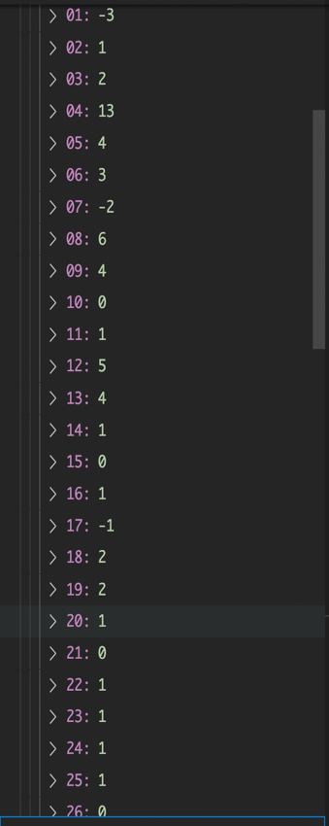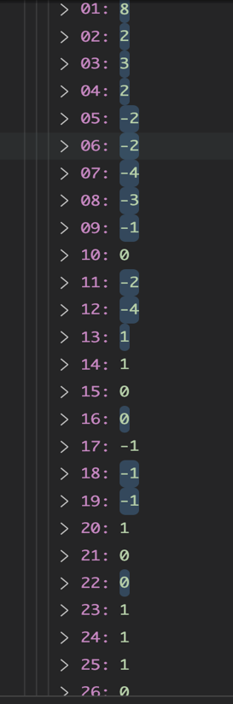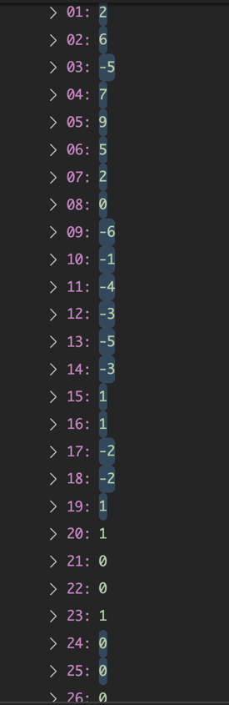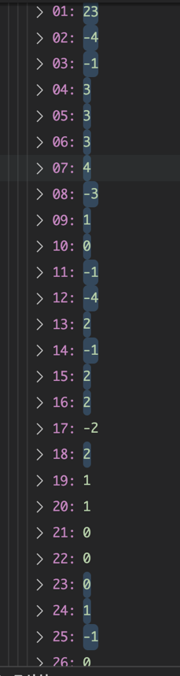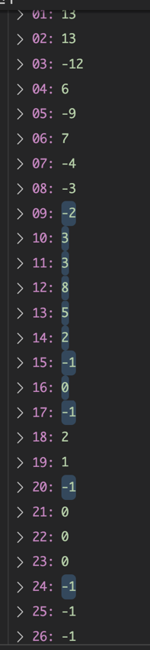

1 2 3 4 5

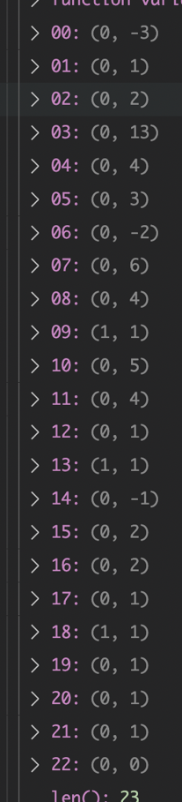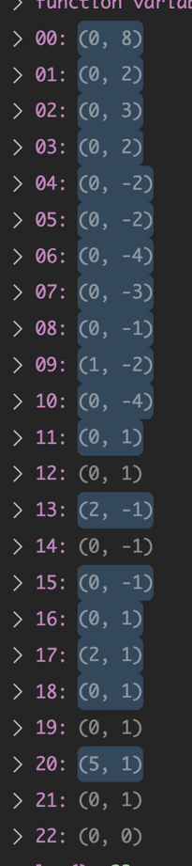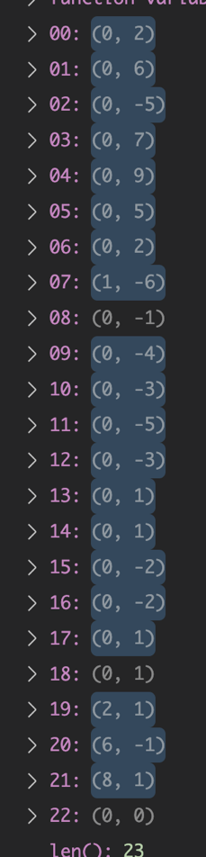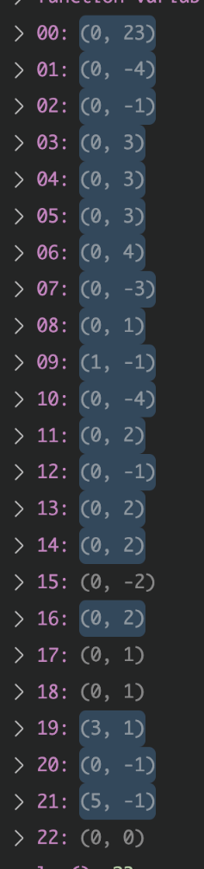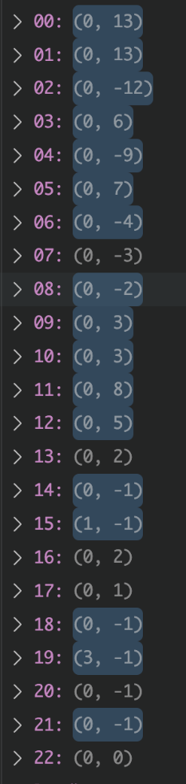

Eob 포함된 갯수가 23개라서 eob는 제외하고 22번째 magnitude 는 1 또는 -1 이나오네

1111로 시작하는 ac는

(0,6) 부터 32

(1, 3) 부터 0 4

(2, 2) 부터 0 0 2

(3, 2) 부터 0 0 0 2

(4, 2) 부터 0 0 0 0 2

(5, 1) 부터 0 0 0 0 0 1

(6+,1) 부터 0 0 0 0 …. 0 1

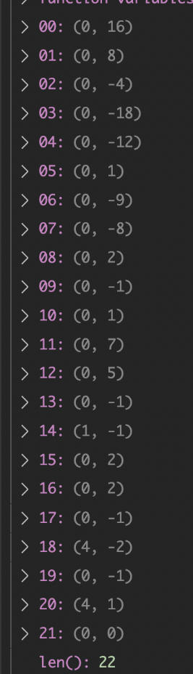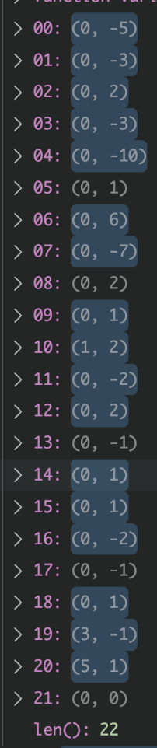

1. 2

22개짜리 일때는 (4,1) (5,1)도 가능성이 있네.

일단 점 산도표를 만들어서 마지막 RM값의 분포를 확인해봐야할듯

튜플 리스트를 스캐터로 시각화 하는방법을 찾아보기

Runmag의 갯수는상관없이 eob직전 runmag 분포

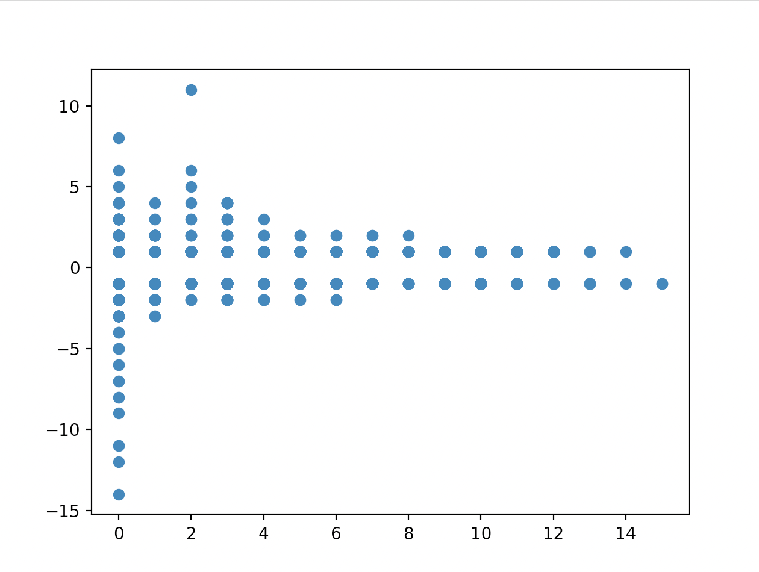

X축이 run 세로축은 magnitude 안의 실제 ac값

(0,4) (1,3) (2,4) (3,3) (4,2) (5,2) (6,2) (7,2) (8,2) (9,1) (10,1) (11,1) (12,1) (13,1) (14,1) (15,1)

Run mag 가 20개 이상일때 (DC포함 AC19개 이상)

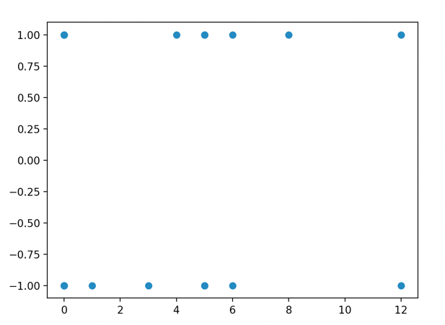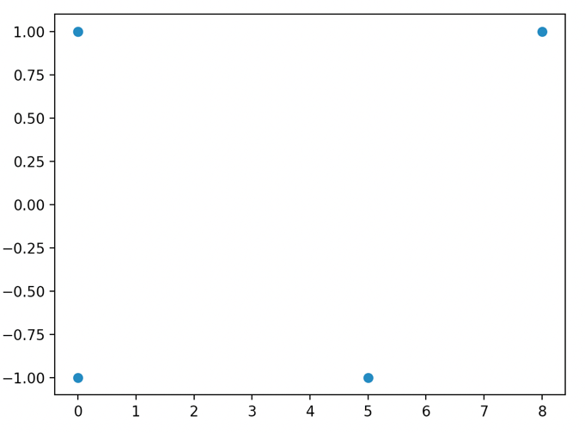

(0,1) (1,1) (3,1) (4,1) / (5,1) (6,1) (8,1) (12,1)

여기까진 ok. / 여기는 1111로 변경해도 가능성이있음

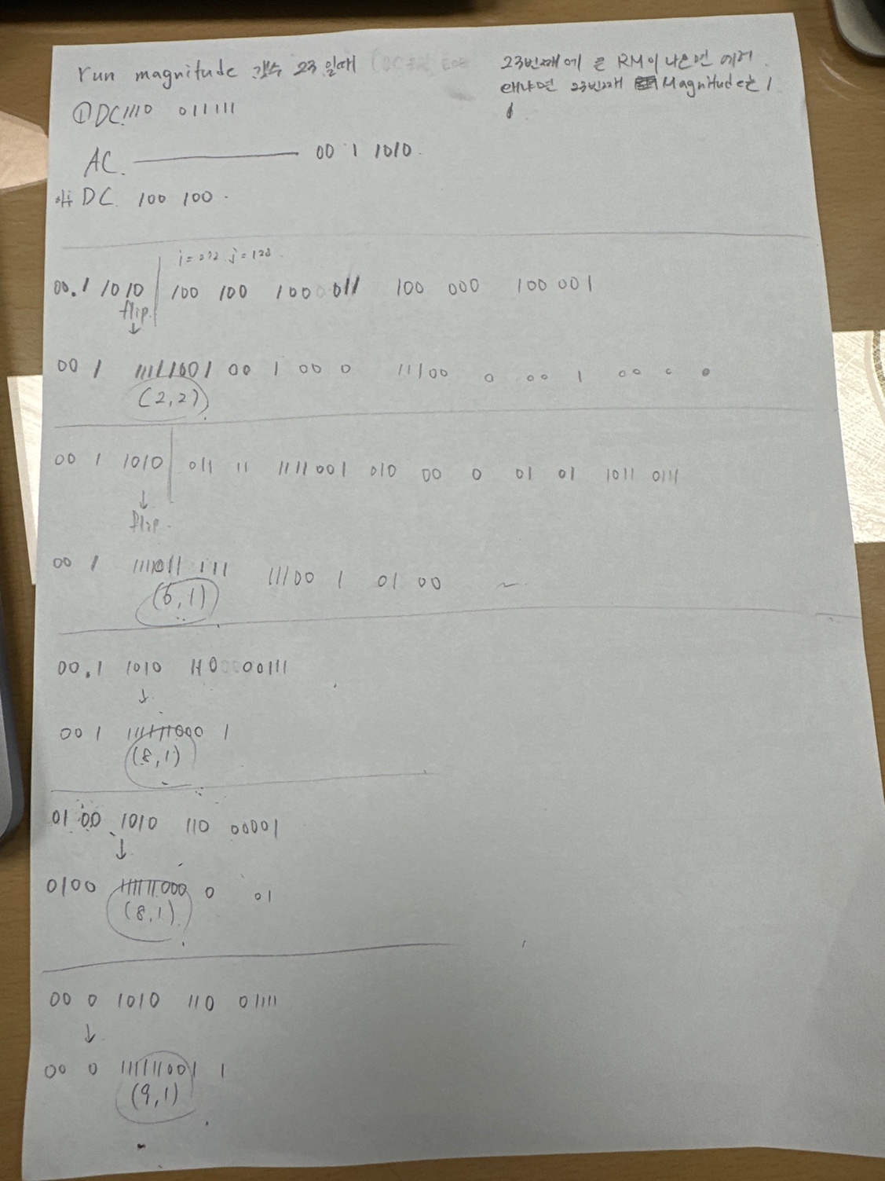

Eob를 1111로 변경했을때 RM은

(2,2) (6,1) (8,1) (8,1) (9,1)

(2,2)는 오류가 나오는데 뒤에는 가능성이있음

문제발생 예상지점 384,72 416,64

384 72 다음블럭

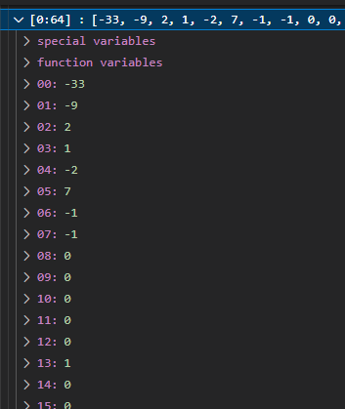

dc'11000111'

ac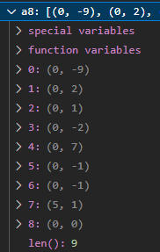

416 64 다음블럭

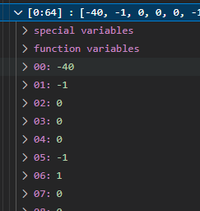

Dc: '11000001'

Ac: 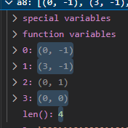

# 만약에 416 64에서 비트가 남았어

                # 그러면 오류가 난거고 1111을 1010으로 보면안되는부분이었다는거고

                # 1111로 생각하고 384 72부터 시작

272 120

304 104

352 168

384 72

416 72(416 64) 1010으로 의심을 했어

432 184(432 176)

480 160(480 152)

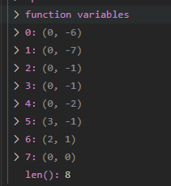

504 504의 RM

272 120에서 체크 시작

304 104에서 체크 시작

352 168에서 체크시작

384 72에서 체크시작

체크완료

디코딩을 끝까지 진행

의심되는 체크포인트를 리스트에 넣기

[272 304 352 384]

[120 104 168 72]

[221111 197542 154652 121111]remain len

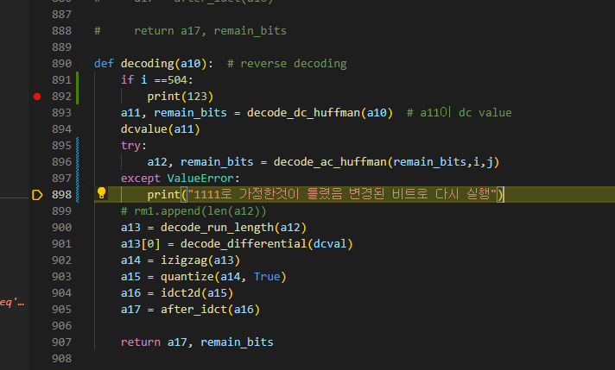

오류는 대충 잡았다 치고 변경된 check_bits로 decoding을 다시 진행하도록 코드 짜기

#2400개 단어를

#DC다음에 바로 1010이 나오는 블럭 330개

2400개 단어를 랜덤샘플링 예를들어 100개

2400개 단어에 있는 모든 알파벳을모아서 허프만테이블 제작

이후에 허프만코드로 변환

압축된 허프만데이터를 N바이트씩 잘라서 N비트마다 FLIP 또는 NONFLIP

N비트씩 숨긴비트를 뽑아내고 원래의 메시지를 찾아내기

BIP39 MNEMONIC CODE CONVERTER

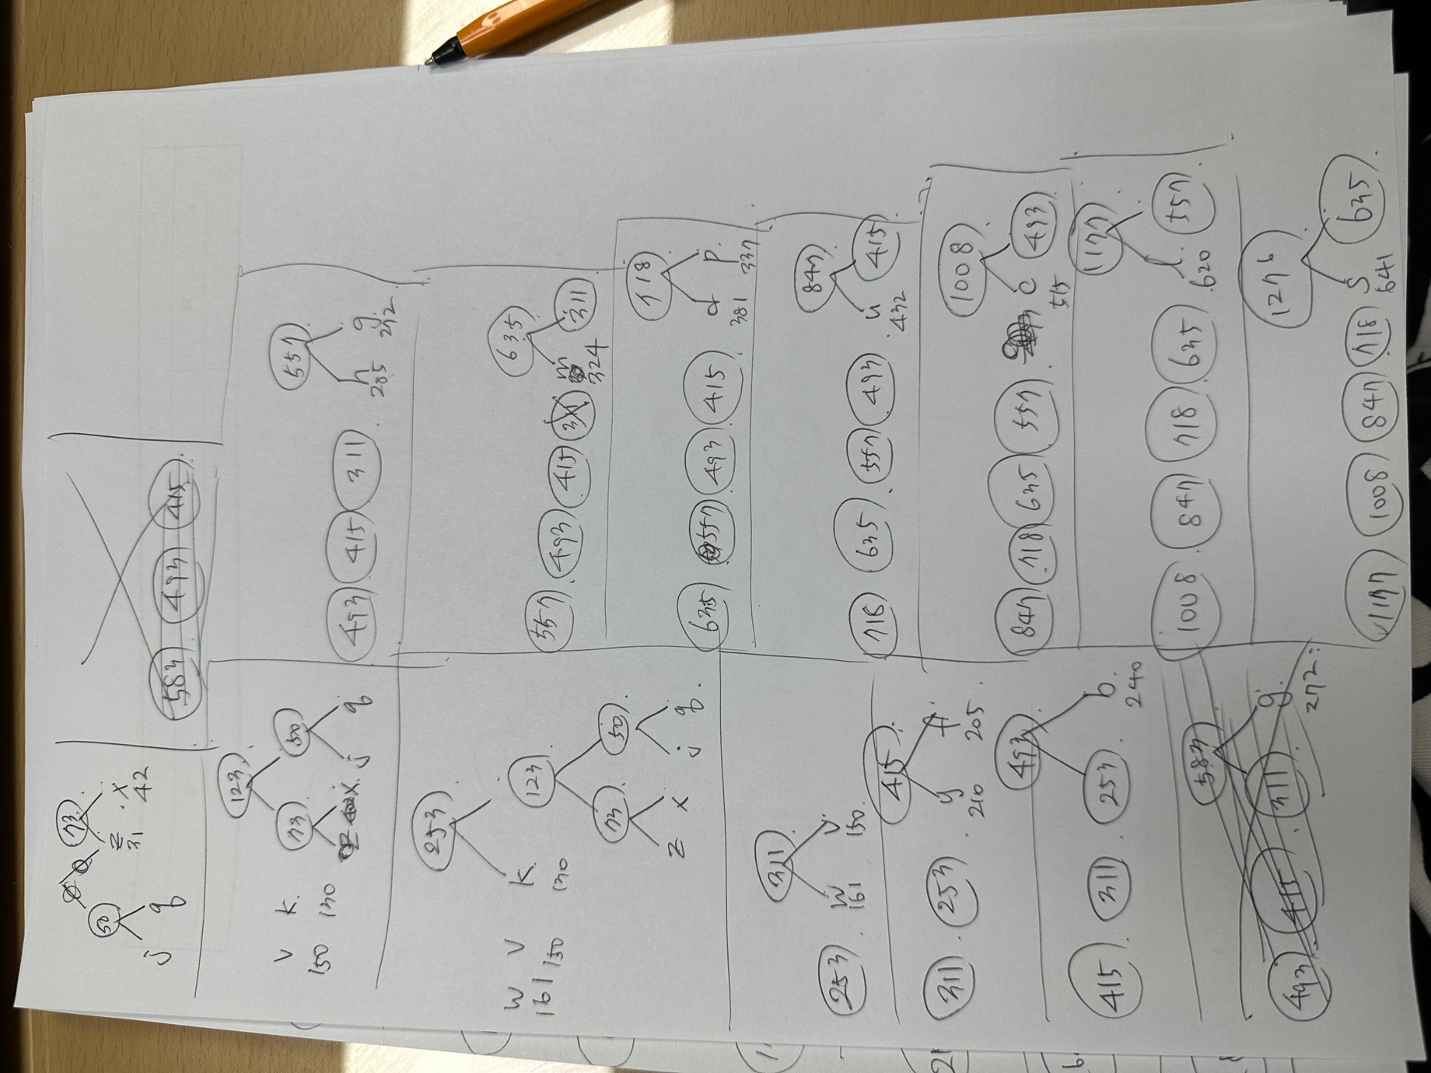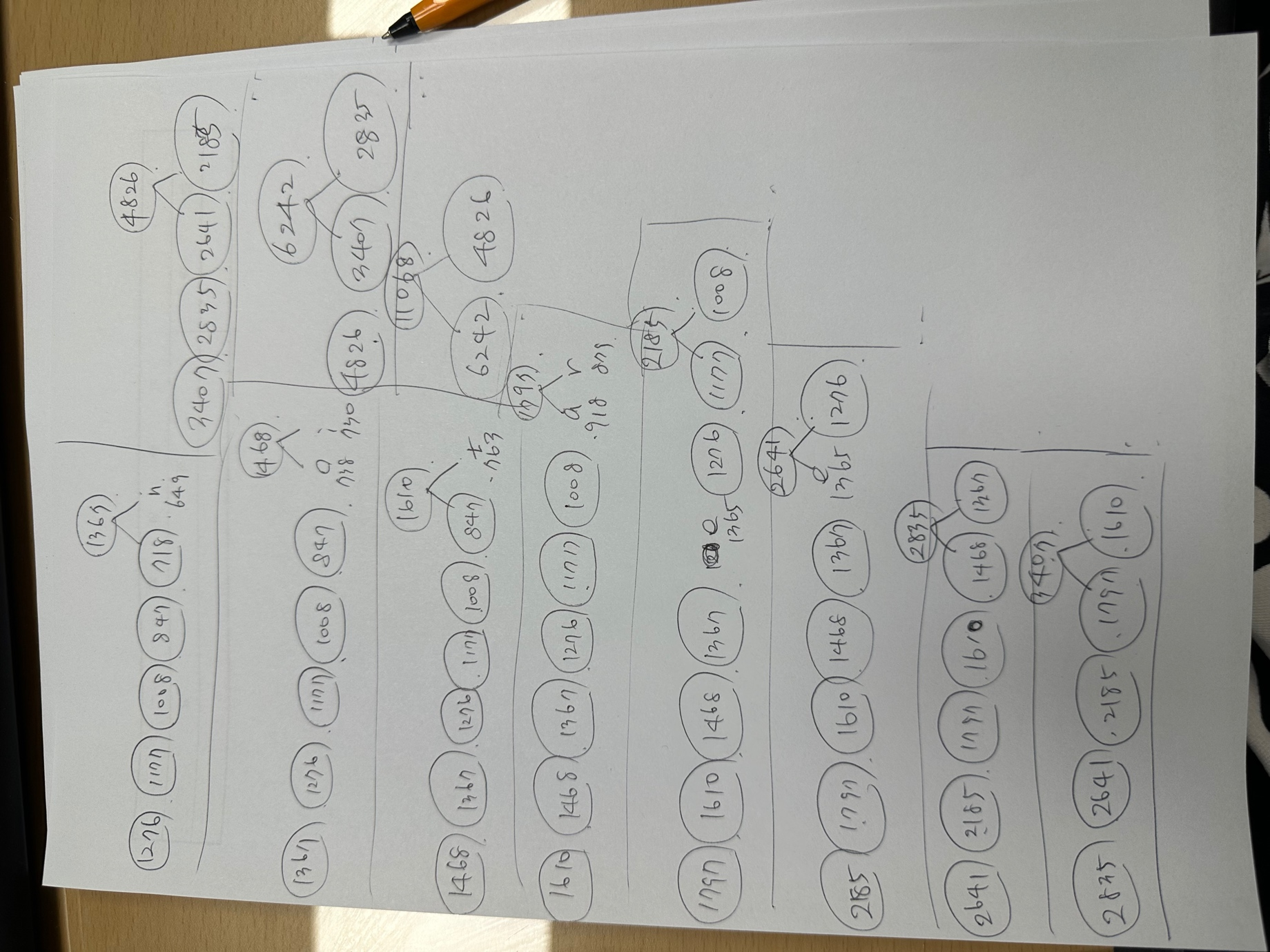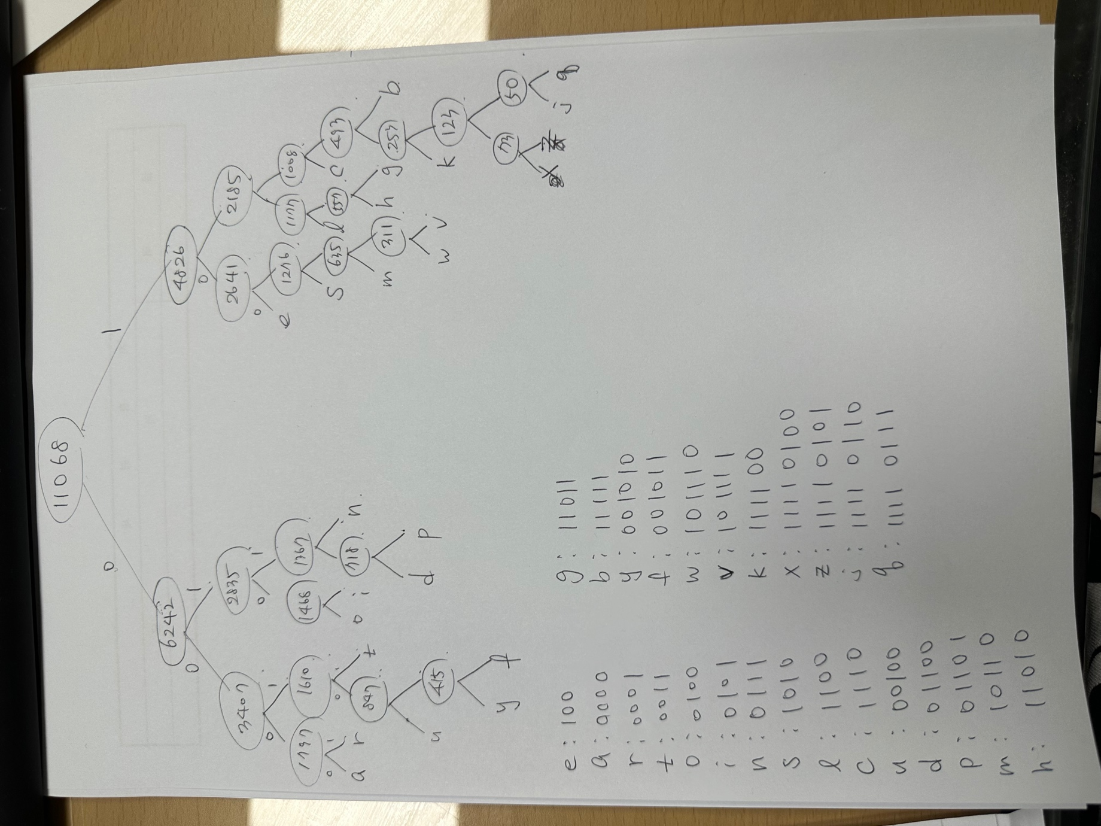

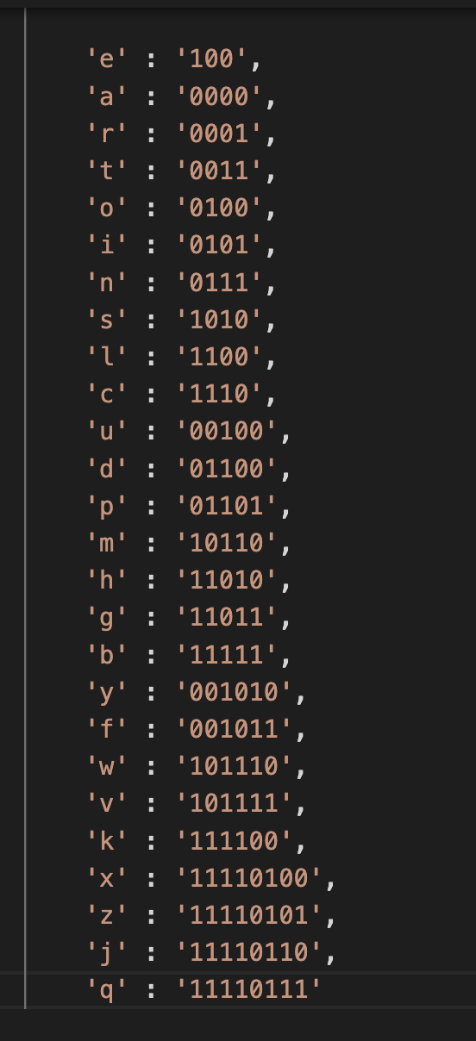

허프만테이블 제작완료

이제 mnemonic 에서 100개 샘플링을 해서 허프만코드로 변환후 N비트씩 플립해서 인코딩 한뒤 숨겨진 비트와 원래 단어가 나오는지 실험 해보기

디코딩은 잘되는데 이게 단어의 끝이 구분되지않고 그냥 쭉이어지는형태로 디코딩됨

0102  
Img 폴더의 영상들은 완료

paper폴더와 usc sipi폴더안의 영상들을 픽셀별로 분류해서 작업

완료

0104

paper폴더 usc sipi 폴더영상들 csv파일로 자료 만들어뒀음

이제 두 폴더 csv를 엑셀로 정리하면됨.

완료

그리고 추가로 영상들 더 구할수있는지 알아보기

0108

영상 추가로 더 구해보기

0718

Ac허프만 코딩 과정에서 8비트 변경 시도해보기

또한 ac허프만 디코딩 과정 작동하는지 확인해보기

현재는 한블럭씩 진행하는과정에서는

Before_dct -> uint8을 int8로 바꿈

dct2d

quantize

zigzag

encode_dc

encode_dc_huffman

encode_run_length

encode_ac_huffman

huffmaneob들을 3비트로 바꾸는작업을 다시 해줘야함.

decode_dc_huffman

decode_dc

decode_ac_huffman

decode_run_length

izigzag

quantize

idct2d

0802 마지막 8개ac의 개수 합계 기록했음

0814 원본 파일 크기/ jpeg 실행했을때 크기 논문에 기록했음.

0822 2랑 4 내용 좀더 채워야할거같음(이미지 데이터 몇 개 더 추가하고 사진 정리해서 넣고)

5 결론 내용 채우고

그리고 eob 4개로 하면 더 이득볼수있는 경우도 생각해보기